§3.3 Основы
математической логики
класс__8 __
ф_____________________________
и_____________________________
___________ баллов из 9

В таблицах приведены логические запросы и количество найденных по ним страниц некоторого сегмента сети Интернет. Но количество страниц по одному из запросов неизвестно. Найдите его, используя круги Эйлера и математические формулы.
- (2б)
Запрос | Найдено страниц | Матем. формулы
ШОКОЛАД | ЗЕФИР | 16 000
ШОКОЛАД & ЗЕФИР | 7 300
ЗЕФИР | 12 000
ШОКОЛАД | ?

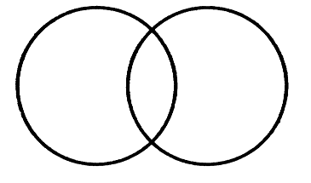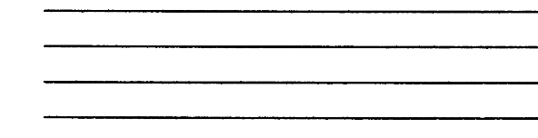
- (2б)
Запрос | Найдено страниц | Матем. формулы
ЗУБР | 23 000
ТУР | 14 000
ЗУБР & ТУР | 6 300
ЗУБР | ТУР | ?

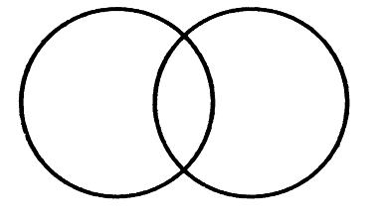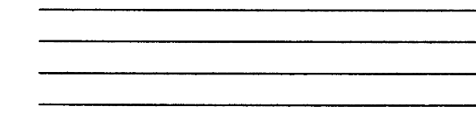
- (2б)
Запрос | Найдено страниц | Матем. формулы
ФУТБОЛ | ХОККЕЙ | 35 000
ФУТБОЛ | 25 000
ХОККЕЙ | 23 000
ФУТБОЛ & ХОККЕЙ | ?

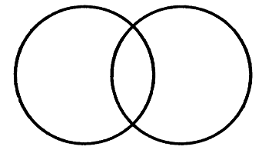
- Решите задачу (3б)
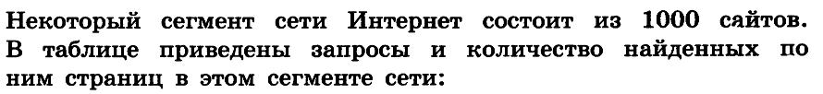
Запрос | Найдено страниц | математические формулы
ЧЕРНИКА | 450
МАЛИНА | 350
БРУСНИКА | 200
ЧЕРНИКА & БРУСНИКА | 80
ЧЕРНИКА & МАЛИНА | 50
МАЛИНА & БРУСНИКА | 30
ЧЕРНИКА & МАЛИНА & БРУСНИКА | 5
ЧЕРНИКА | МАЛИНА | БРУСНИКА | ?
Решите задачу, используя круги Эйлера и математические формулы.
